金属铝的计算



日期： 时间： 姓名：

Date: Time: Name:

初露锋芒

完成下列方程式的默写：

1. 铝与氧化铁的高温铝热反应：_______________________________________
2. 金属铝与硝酸汞的反应：_______________________________________________
3. 向偏铝酸盐溶液中通入少量CO2，离子方程式为： _____________________________
4. 向偏铝酸盐溶液中通入足量CO2，离子方程式为：________________________________

|  |  |
| --- | --- |
| **学习目标**  **&**  **重难点** | 1. 铝的相关计算的技巧与方法。 2. 与Al(OH)3沉淀产生有关的计算问题。   3、与图像相关的计算。 |

 根深蒂固

**知识点1：方法技巧类**

**题型一：利用极值法解题**

对数据不足而感到无从下手的计算或混合物组成判断的题目，采用极端假设（即为某一成分或者为恰好完全反应）的方法以确定混合体系中各物质的名称、质量分数、体积分数。

**【例1】**镁铝的合金mg，与足量的盐酸反应，产生的氢气在标准状况下的体积为11.2L，则m的值不可能为（ ）

A．9.5 B．10.5 C．11.5 D．12.5

**变式1：**将5.6g铁粉与另一种金属的混合物跟足量的盐酸反应，标准状况下生成氢气2.2L，则另一种金属可能是（ ）  
 A．Al B．Mg C．Ca D．Zn

**变式2：**由锌、铁、铝、镁四种金属中的两种组成的混和物10g，与足量的盐酸反应产生的氢气在标准状况下为11.2L，则混和物中一定含有的金属（ ）

A．锌 B．铝 C．铁 D．镁

**变式3：**下列各组金属混合物的质量相同，它们分别跟足量的盐酸反应，在相同的条件下产生的氢气体积也相同，则其中锌的含量最多的是（ ）  
 A．锌和铁 B．锌和铝 C．锌和镁 D．锌和钠

**题型二：守恒法**

**【例2】**将一块镁铝合金溶于盐酸后，加入过量氢氧化钠溶液，过滤后灼烧沉淀物，所得白色粉末的质量等于原合金的质量，则该合金中镁和铝的质量比是（ ）  
 A．3:2 B．2:3 C．1:1 D．2:1

**变式1：**将mg Al2O3、Fe2O3的混和物溶解在过量的100mLpH值为1的硫酸中，然后向其中加入NaOH溶液使Fe3＋、Al3＋刚好全部转化成沉淀，用去NaOH溶液100mL，则NaOH溶液的浓度为（ ）  
 A．0.1mol/L B．0.05mol/L C．0.2mol/L D．无法计算

**变式2：**x mol金属镁和0.1mol金属铝的混合溶液，溶于过量的1mol/L 1L盐酸后，再加入过量的氢氧化钠，当氢氧化铝沉淀全部转化为AlO-时停止加入氢氧化钠，求所加氢氧化钠的物质的量？

【方法提炼】

当题干中出现标志性的语言“当某元素恰好转变为沉淀时”，可推测此时溶液中的溶质什么，找到溶质中阴阳离子之间的关系，利用这个关系去解题。

**知识点2：与Al(OH)3沉淀生成有关的计算**

**一、AlCl3和NaOH反应**

1．根据AlCl3和NaOH的量计算生成Al(OH)3的量

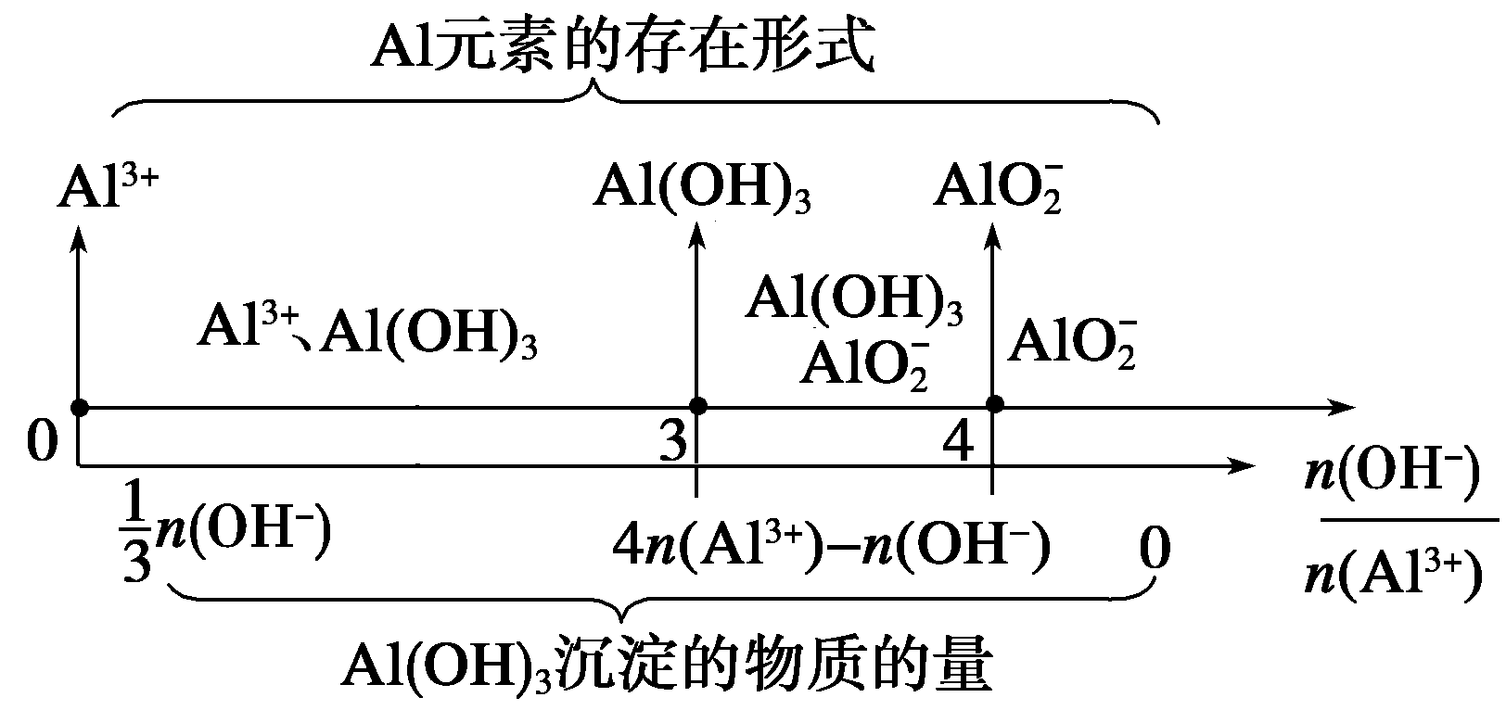

1. 根据AlCl3和Al(OH)3的量计算需要NaOH的量

|  |  |
| --- | --- |
| NaOH的量 | *n*(NaOH) |
| 当NaOH不足时 | *n*(NaOH)＝ |
| 当NaOH过量时 | *n*(NaOH)＝ |

1. **NaAlO2和HCl**
2. 根据NaAlO2和HCl计算生成Al(OH)3的量

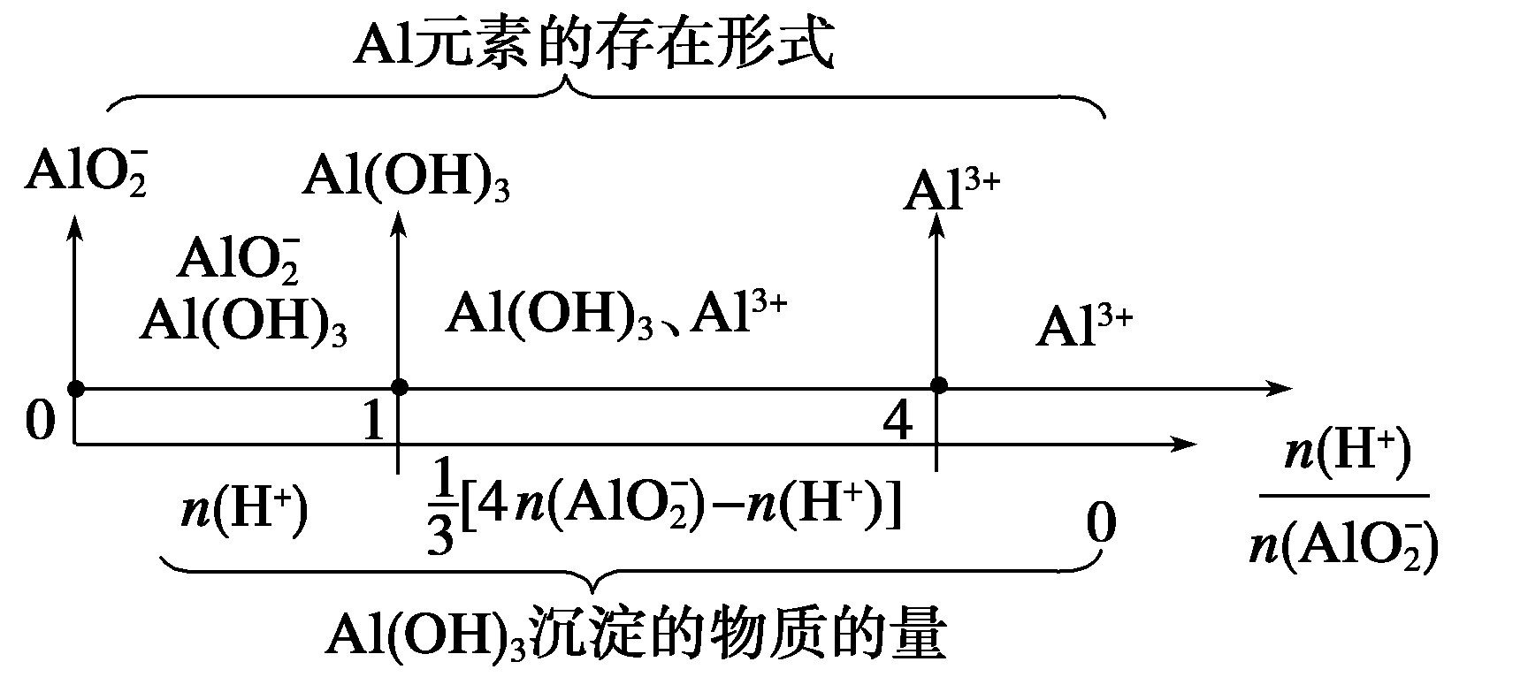

1. 根据Al(OH)3和NaAlO2的量计算需要加入HCl的量

|  |  |
| --- | --- |
| HCl的量 | *n*(HCl) |
| 当HCl不足时 | *n*(HCl)＝ |
| 当HCl过量时 | *n*(HCl)＝ |

**【例1】**向30 mL 1 mol·L－1的AlCl3溶液中逐渐加入浓度为4 mol·L－1的NaOH溶液，若产生0.学科网(www.zxxk.com)--教育资源门户，提供试卷、教案、课件、论文、素材及各类教学资源下载，还有大量而丰富的教学相关资讯！78 g白色沉淀，则加入的NaOH溶液的体积可能为（ ）

A．3 mL B．7.5 mL C．15 mL D．17.5 mL

**变式1：**等体积的AlCl3和NaOH两种溶液混合后，沉淀物中含铝元素的质量与溶液中含铝元素的质量相等，则AlCl3和NaOH两种溶液物质的量浓度之比是（ ）

①1︰3 ②2︰3 ③1︰4 ④2︰7

A．①和② B．①和③ C．②和④ D．③和④

**变式2：**现有100mL 3mol/L的NaOH溶液和100mL 1mol/L的氯化铝溶液，①将NaOH溶液分多次加到氯化铝溶液中；②将氯化铝溶液分多次加到NaOH溶液中。比较两种操作的结果是（ ）  
 A．现象相同，沉淀量不等 B．现象相同，沉淀量也相等  
 C．现象不同，沉淀量相等 D．现象不同，沉淀量不等

**【例2】**向含有amol AlCl3溶液中加入含有bmol KOH溶液，生成沉淀的物质的量可能是（ ）

①amol ②bmol ③a/3mol ④b/3mol ⑤0mol ⑥(4a－b)mol

A．①③④⑤⑥ B．①②③④⑤ C．①④⑤⑥ D．①④⑤

**变式1：**在含b mol AlCl3的溶液中加入含a mol NaOH的溶液，则：

（1）当时a≤b，生成沉淀的物质的量为____________。

（2）当a、b满足­­______________条件时，无沉淀生成。

（3）当a、b分别满足__________、___________条件时，有沉淀生成，生成沉淀的物质的质量分别是_________和_________________。

（4）若在反应过程产生c g沉淀，则a的最大值为_________,a的最小值为__________.(用b、c或b表示)

【方法提炼】

这部分的计算是建立在上一节课互滴反应的基础上的，掌握沉淀产生的原因以及沉淀溶解的原因。遇到字母类的题干不要慌，解题方法还是一样的，特别要注意不同的反应中过量的问题。

**知识点3：图像与计算**

【例1】将一定质量的Mg和Al混合物投入500 mL 稀硫酸中，固体全部溶解并产生气体。待反应完全后，向所得溶液中加入NaOH溶液，生成沉淀的物质的量与加入NaOH溶液的体积关系如下图所示。则下列说法正确的是（ ）

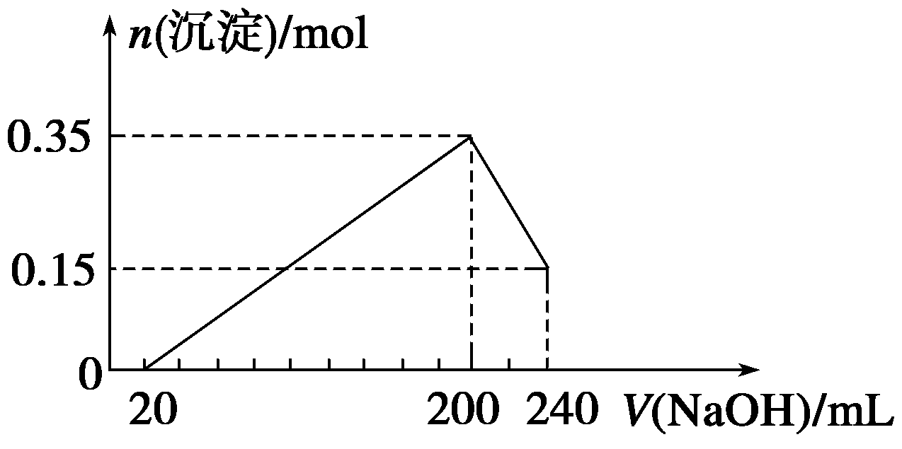

A．Mg和Al的总质量为8 g

B．硫酸的物质的量浓度为5 mol·L－1

C．生成的H2在标准状况下的体积为11.2 L

D．NaOH溶液的物质的量浓度为5 mol·L－1

**变式1：**把MgCl2、AlCl3和NaOH三种固体组成的混合物溶于足量水后有1.16g白色沉淀，在所得的浊液中逐滴加入1mol/L的盐酸，加入盐酸的体积与生成沉淀的质量关系如右图所示。  
试回答：  
（1）A点的沉淀物的化学式为___________，B点的沉淀物的化学式为_____________。  
（2）求原混合物中MgCl2、AlCl3和NaOH的质量各为多少克？  
（3）求x点加入盐酸的体积为多少毫升？

**变式2：**在含有AlCl3、MgCl2的强酸性溶液中，滴加NaOH溶液或盐酸，产生沉淀的物质的量与所加溶液体积变化关系如图所示。在M点时测定溶液中只有Cl-、AlO-和OH-，无Al(OH)3三种阴离子。则：



（1）原溶液由AlCl3、MgCl2 ___________混合而成，

它们的物质的量之比为_______。

（2）在M前加的是_________，

在M后加的是_______，它们的物质的量浓度________（相等、

不相等）且为___________。

（3）在N点时，溶液需滴加_____L浓度为4mol/LAgNO3的溶液

才能将Cl-全部沉淀。

【方法提炼】注意图像中转折点对应的反应方程式，以此入手。

 瓜熟蒂落

1. 20 g由两种金属粉末组成的混合物，与足量的盐酸充分反应后得到11.2 L氢气(标准状况)，这种金属混合物的组成可能是（ ）

A．Mg和Al B．Al和Fe

C．Fe和Zn D．Zn和Cu

1. 某金属混合物1.5g，跟足量的稀硫酸反应，共产生560mL（S.T.P），此混合物的组成可能是（ ）  
   A．镁和铝 B．钙和镁 C．铝和锌 D．铝和铁
2. 取1种镁、铝合金（含镁、铝、铜）10g，用足量盐酸溶解后，剩余固体0.15g，在滤液中加入过量NaOH溶液，过滤后有沉淀3.625g，则此合金中含镁的质量分数为（ ）

A．1.5% B．15% C．3.625% D．36.25%

1. 有一不纯的铝中含有硅和铁两种杂质。取两份等质量的样品，分别与足量的盐酸和氢氧化钠溶液充分反应后，生成等量的气体，则不纯铝中含铁和硅的比是（ ）

A．质量之比为2:1 B．物质的量之比为1:1  
 C．质量之比为1:1 D．物质的量之比为2:1

1. 2.1g镁铝合金完全溶于足量盐酸，生成氢气2.24L（标准状况下），再向溶液中加入氢氧化钠溶液，生成沉淀的质量最大是（ ）

A．2.9g B．4.6g C．5.5g D．6.9g

1. 现有一块铝铁合金，欲测定其含铝量，取wg合金，溶于盐酸中，再加入NaOH溶液中，滤出沉淀，将沉淀放在空气中充分灼烧，最后得到wg红棕色粉末，则此合金中铝的质量分数是（ ）  
   A．20% B．30% C．70% D．80%
2. 一块铁铝合金，将其全部溶于盐酸中，通入足量的氯气，再加入过量的NaOH溶液，过滤，将沉淀充分灼烧，得到的粉末与原合金的质量，则合金中铝的质量分数为（ ）

A．15% B．25% C．30% D．无法确定

1. 若在150mL 1mol/L的AlCl3溶液中加入1mol/L的NaOH溶液中，得到7.8gAl(OH)3沉淀，则所加NaOH溶液的体积可能为（ ）  
   A．200mL B．300mL C．400mL D．500mL
2. 往100mL、1mol/L的AlCl3溶液中滴加1mol/L的NaOH溶液得沉淀3.9g，则加入溶液的体积可能是（ ）

A．150 mL B．200 mL C．300 mL D．350 mL

1. （双选）在30mL 1mol/L的氯化铝溶液中加入4mol/L的氢氧化钠溶液，若能生成0.01mol的沉淀，则加入烧碱溶液的体积可能是（ ）

A．3mL B．7.5mL C．27.5mL D．以上都不对

1. 2.3g钠投入100mL硫酸铝溶液中，Al3＋全部变为AlO2－，再滴入一滴盐酸立即产生白色沉淀，则硫酸铝溶液的物质的量的浓度是（ ）  
   A．0.5mol/L B．0.125mol/L C．0.25mol/L D．0.1mol/L
2. 现有200mL MgCl2和AlCl3的混合溶液，其中c(Mg2＋)＝0.2mol/L，c（Cl-）＝1.3mol/L，要使Mg2＋离子转化成Mg(OH)2，并使Mg2＋离子、Al3＋离子分离开来，4mol/L NaOH溶液的最少用量为（ ）  
   A．140mL B．120mL C．11mL D．80mL
3. 有10.2g镁和铝的混和粉末溶于4mol/L的盐酸500mL中。若加入2mol/L的氢氧化钠溶液，要使产生的沉淀的质量最大，则需加入的氢氧化钠溶液的体积为（ ）

A．100mL B．500mL C．1000mL D．1500mL

1. 右图表示在某溶液中滴加Ba(OH)2溶液时，沉淀的物质的量随Ba(OH)2的物质的量的变化关系。该溶液的成分可能是（ ）

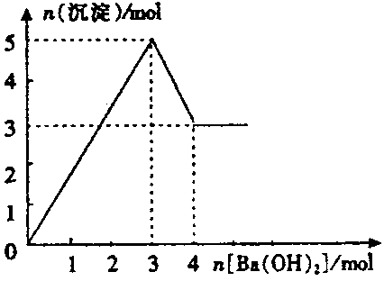

A．MgSO4  
 B．KAl(SO4)2 C．Al2(SO4)3

D．NaAlO2

1. 某溶液中可能含有H＋、NH、Mg2＋、Al3＋、Fe3＋、CO、SO、NO中的几种。①若加入锌粒，产生无色无味的气体；②若加入NaOH溶液，产生白色沉淀，且产生的沉淀量与加入NaOH的物质的量之间的关系如图所示。则下列说法正确的是（ ）

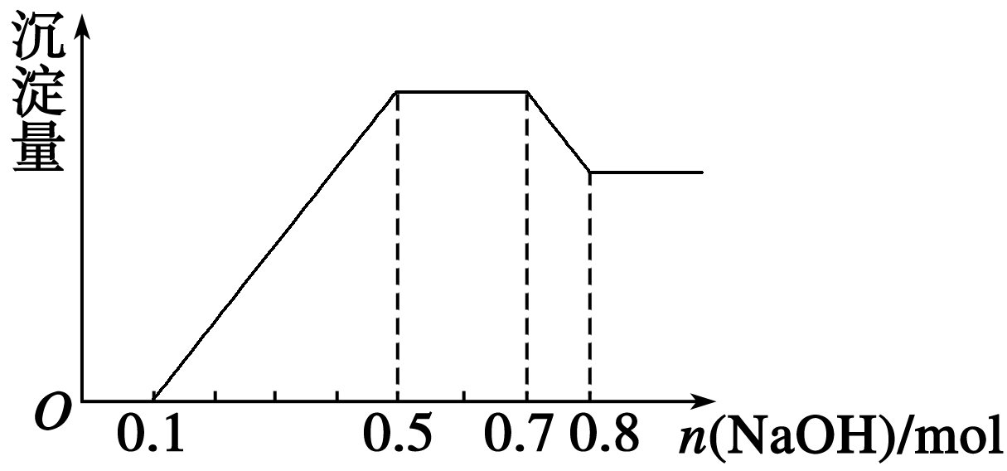A．溶液中的阳离子只有H＋、Mg2＋、Al3＋

B．溶液中*n*(NH)＝0.2 mol

C．溶液中一定不含CO，可能含有SO和NO

D．*n*(H＋)∶*n*(Al3＋)∶*n*(Mg2＋)＝1∶1∶1

1. 在Al2(SO4)3和MgSO4的混合液中滴加氢氧化钠溶液，生成沉淀量与滴入的氢氧化钠溶液体积关系如图所示，则原溶液中Al2(SO4)3与MgSO4的物质的量之比为 （ ）



A．1:2 B．2:1 C．3:1 D．6:1

1. 10克Fe2O3、SiO2、Al2O3混合物加入足量的100 mL x mol/L稀硫酸中，过滤，然后加入10 mol/L NaOH溶液，产生沉淀的质量和加入NaOH溶液体积如右图。以下叙述错误的是 （ ）

0

沉淀的质量

100 110 V(NaOH) (mL)

A．滤出的物质为SiO2

B．可求出x的值  
C．可求出Al2O3的质量分数

D．可求出Fe2O3的质量分数

1. 将3.9g镁铝合金跟适量盐酸反应，生成4.48L（标准状况）气体。求合金中镁、铝的质量。
2. 为测定某种镁铝混合物的组成，进行甲、乙、丙三组实验，三组实验都取用同浓度的盐酸30mL，加入不同质量的同种镁铝混合物，产生气体为标准状况下的体积。有关数据列表如下：

|  |  |  |  |
| --- | --- | --- | --- |
| 实验序号 | 甲 | 乙 | 丙 |
| 镁铝混合物质量/mg | 255 | 385 | 459 |
| 生成气体体积/mL | 280 | 336 | 336 |

（1）甲组实验中，盐酸__________（填“过量”、“适量”或“不足量”），理由是___________  
 ________________________________________________________________________。  
 （2）要算出盐酸的物质的量浓度，可选表中_____________组数据，计算得盐酸的物质的

量浓度为________________。

（3）求混合物中镁和铝的物质的量之比，可选表中___________组数据，求得镁与铝的物质的量之比为______________。

1. 在n mL bmol/L的AlCl3溶液中加入等体积a mol/L的NaOH溶液：

①当a≤3b时，生成Al(OH)3沉淀的物质的量为_______________mol。

②当a、b满足___________________条件时，无沉淀生成。

③当a、b分别满足______________和_____________条件时有沉淀生成，生成的Al(OH)3沉淀的质量分别是____________________________.

1. 为测定某镁铝合金的成分，取一定量的样品，平均分成两份，一份加入足量的盐酸中，完全反应后收集到气体36.4L（标准状况）；另一份加入足量的氢氧化钠溶液中，完全反应后收集到气体33.6L（标准状况），试计算合金中铝的质量分数。
2. 现有FeCl3、AlCl3的混合溶液100mL，逐渐加入NaOH溶液，生成沉淀的物质的量随加入的NaOH的物质的量的关系如图所示，请计算出FeCl3、AlCl3的物质的量浓度各为多少？  
   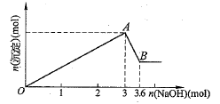
3. 在4mol/L的氢氧化钠溶液中加入20mL 2mol/L的氯化铝溶液，震荡后无沉淀。若再滴入2mol/L盐酸，当滴至20mL时开始产生沉淀。

①求原来氢氧化钠溶液的体积。

②若再滴入2mol/L的盐酸使产生的沉淀刚好消失，需加多少毫升？

1. 准确称取6g铝土矿样品（含Al2O3、Fe2O3和SiO2），放入100mL某浓度的H2SO4溶液中，充分反应后，过滤，向滤液中加入10mol/L的NaOH溶液，产生的沉淀与加入NaOH溶液的体积的关系如右图所示，求：  
   （1）H2SO4溶液的物质的量浓度。  
   （2）当a=2.3mL时，求Al2O3与Fe2O3的质量分数。

1. 用AlCl3溶液滴入0.6mol/L的氢氧化钠溶液10mL中，所得到的关系如图所示：

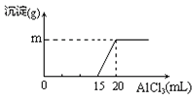①写出各反应的离子方程式；

②AlCl3溶液的物质的量浓度；

③m点的值。

**草稿纸**